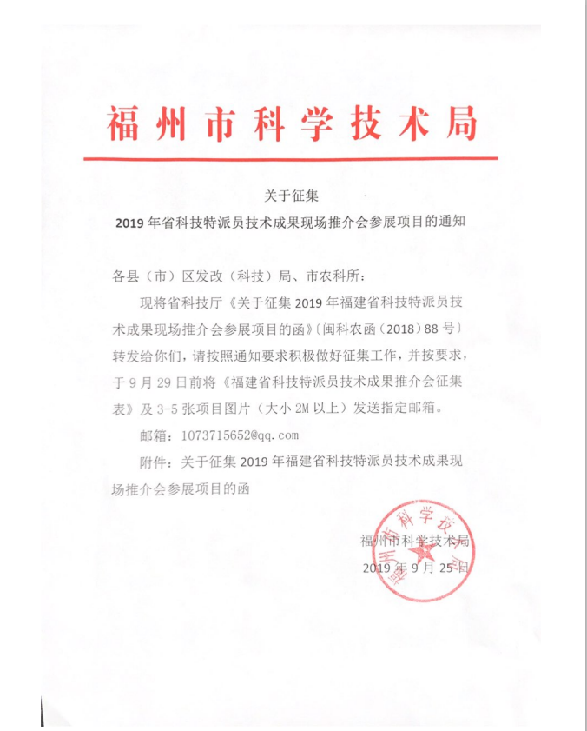
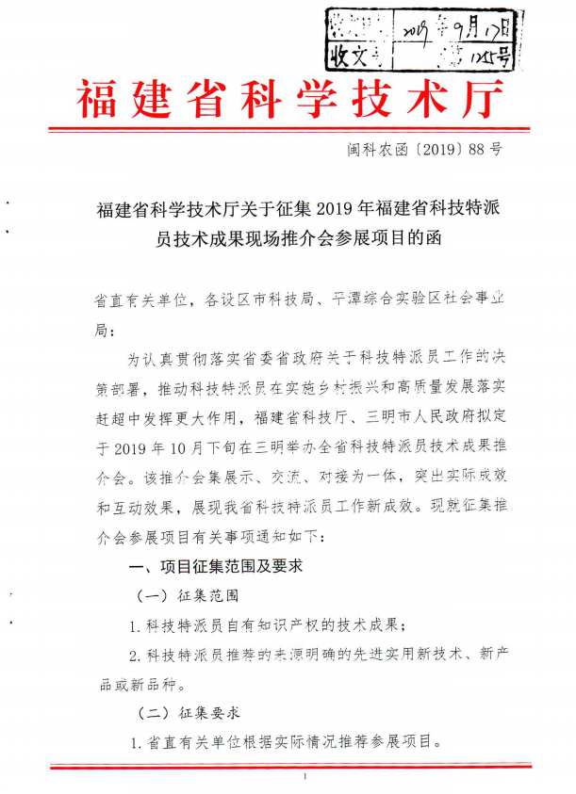
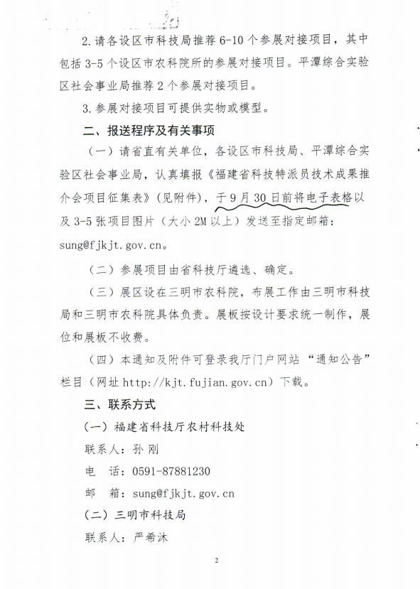
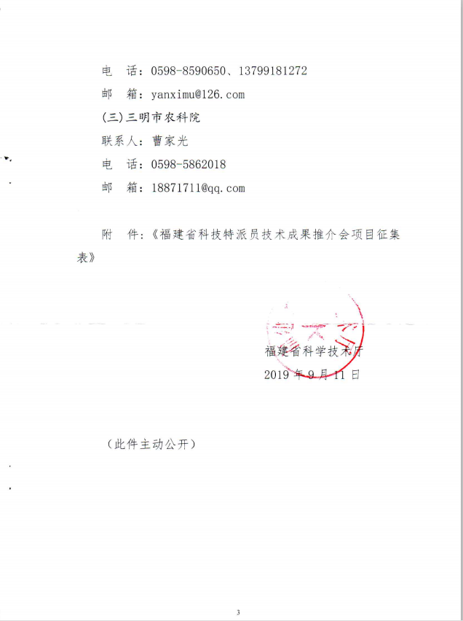

附件

福建省科技特派员技术成果推介会项目征集表
项目名称
科技特派员 | 姓名： 联系电话：  工作单位：  服务单位：  专业特长：
项目介绍 | （项目技术特点、应用范围、实际成效，限500字以内）
项目知识 产权形态 | □专利（□发明 □实用新型 □外观设计）  □软件著作权 □动植物新品种  □成果鉴定或评审 □技术秘密 □其它
知识产权来源 | □自主研发 □合作研发 □引进他人成果
展示要求 | 展品展出： □有 □无  展品名称 件数 大小 （可另附详情）  展出需要： □水 □电 □其它
备注 | - 展板内容将从此表中摘选，请认真核对。  - 请随项目提供3-5张项目数字相片（大小2M以上）（用于展板制作，务必保证相片清晰可放大）
注：请于9月20日前将电子表格发送至指定邮箱 。

